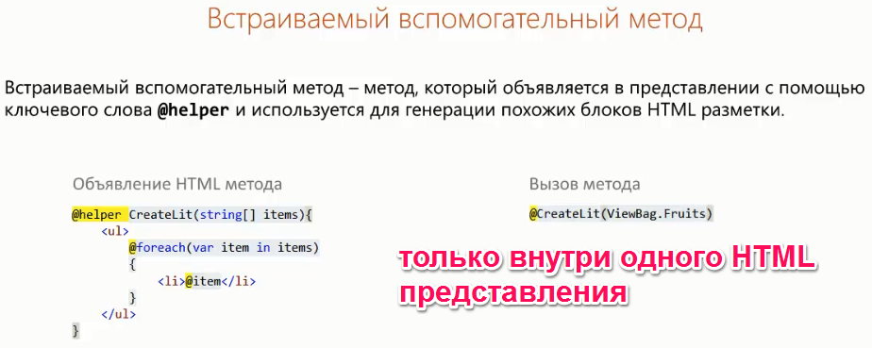

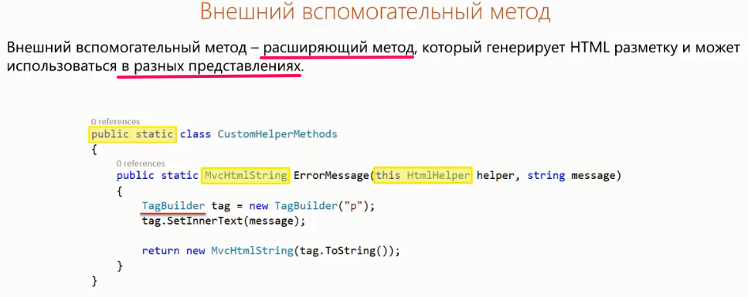

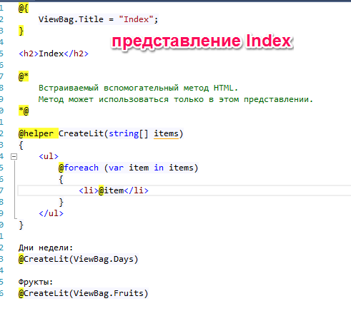

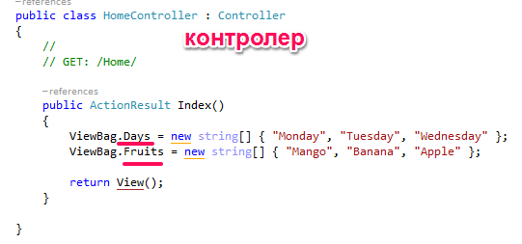

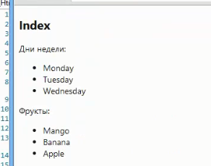

@Html.UnorderedList(ViewBag.Days as string[])

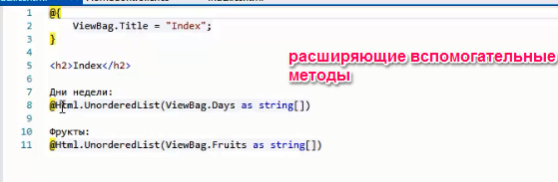

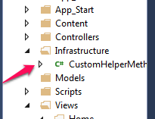

Расширяющий класс

this HtmlHelper – то что расширяем

ТagBuilder - для создания тегов

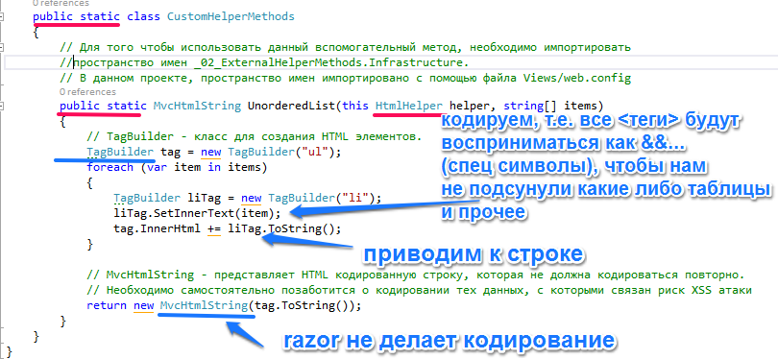

Если не возвращать return new MvcHtmlString(tag.ToString()); - ОПРЕДЕЛЯЕТ ЧТО ПЕРЕДАННАЯ СТРОКА БЕЗОПАСНАЯ

А просто tag.ToString() - ОПРЕДЕЛЯЕТ ЧТО ПЕРЕДАННАЯ СТРОКА НЕ БЕЗОПАСНАЯ

То будет

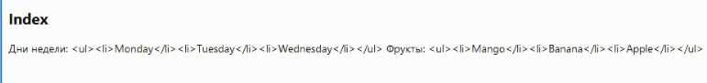

Другой способ Кодирования HtmlHelper .Encode

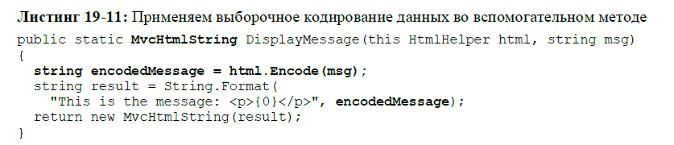

Чтобы @helper видел

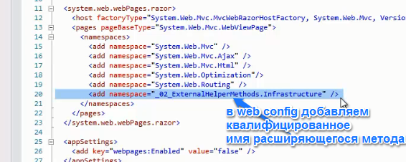

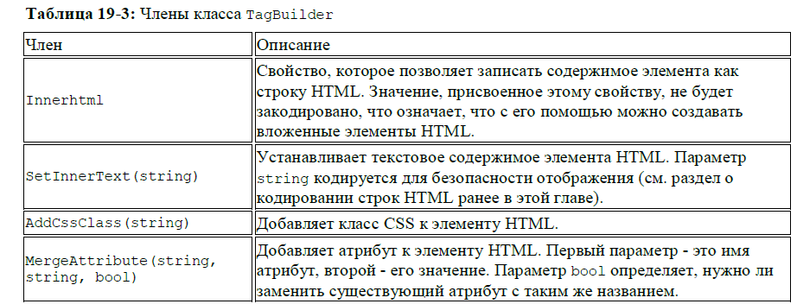

Расширяющий метод со стилем

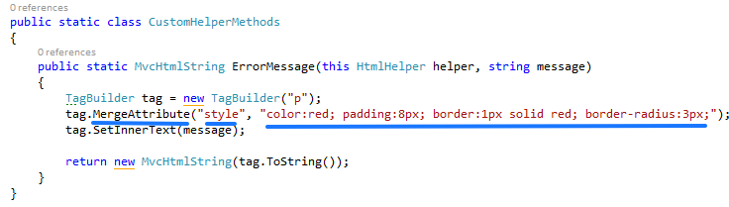

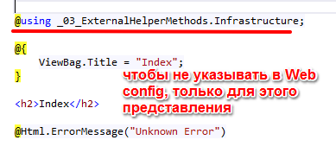

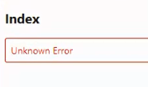

FORM

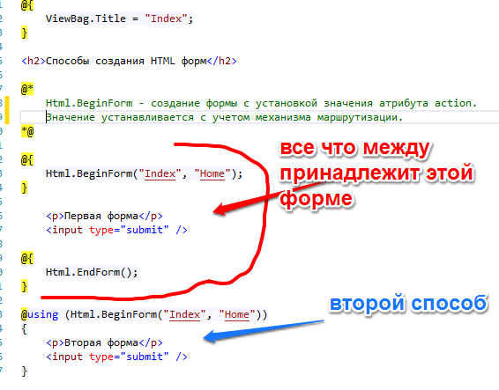

Элементы формы

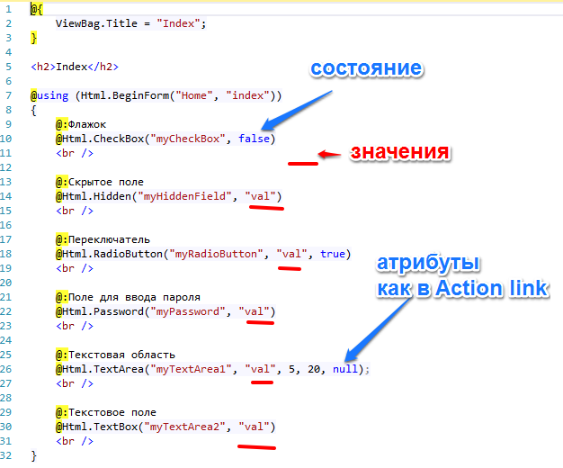

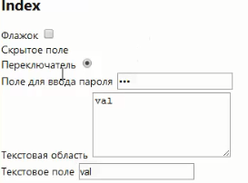

Акцентирую внимание на CheckBox

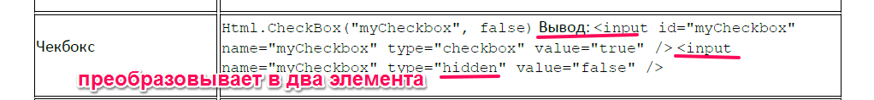

***Обратите внимание, что вспомогательный метод для чекбокса (****Html.CheckBox****)***

***визуализирует два элемента*** *input****. Он визуализирует чекбокс и скрытый элемент***

***ввода с таким же названием. Это необходимо потому, что браузеры не***

***отправляют значения чекбокса, если он не был отмечен. Наличие скрытого***

***элемента управления гарантирует, что в таких случаях MVC Framework получит***

***значение из скрытого поля.***

Считывание с формы

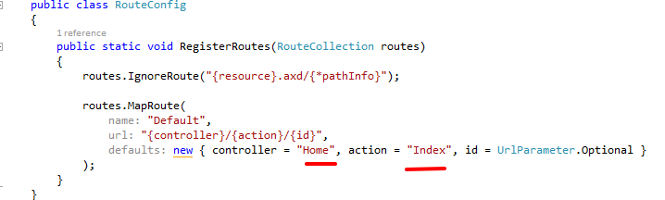

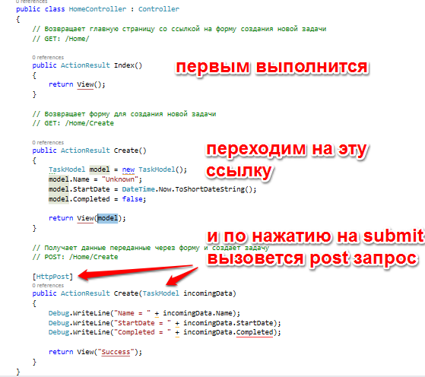

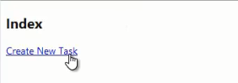

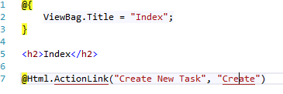

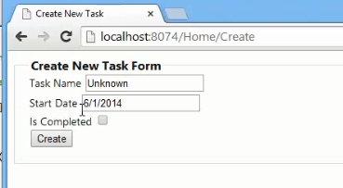

НО ТОЛЬКО ЛЯМБДА РАБОТАЕТ В СТРОГО ТИПИЗИРОВАННЫХ ТИПАХ

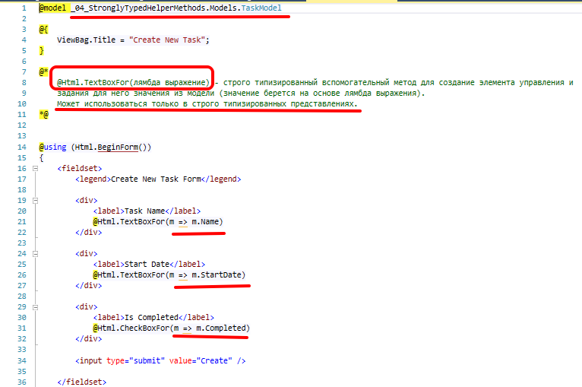

Или просто указываем имена элементов согласно имен класса

ОБРАТИТЬ ВНИМАНИЕ ЧТО КТО ПОСЛЕДНИЙ ТОТ ПРЕКРЫВАЕТ ВСЕ ПРЕДЫДУЩИЕ ЗНАЧЕНИЯ

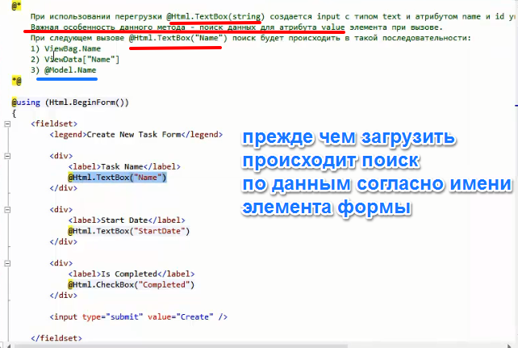

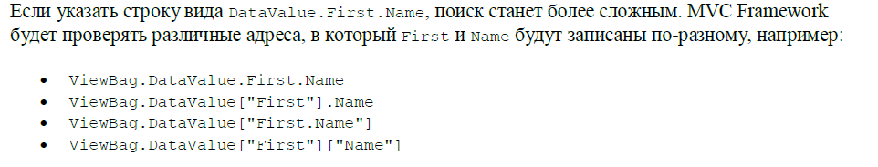

Списочные элементы

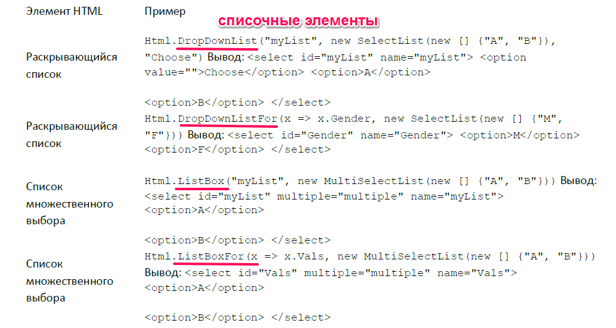

По нажатию на submit

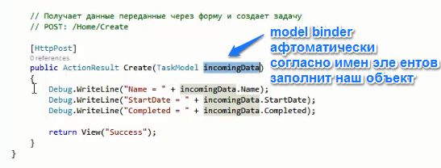

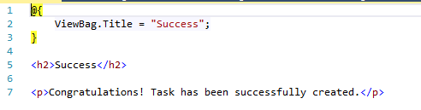

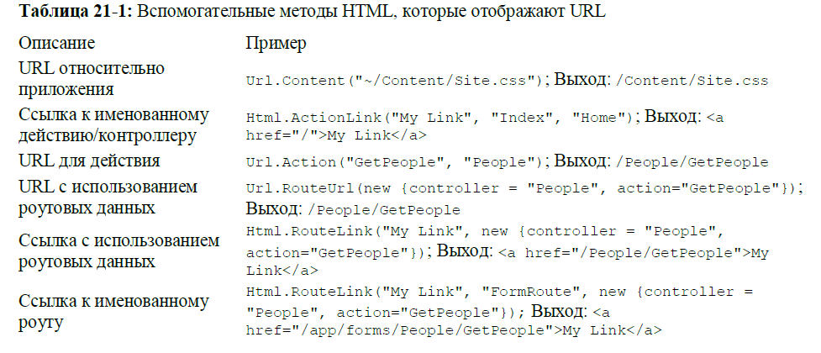

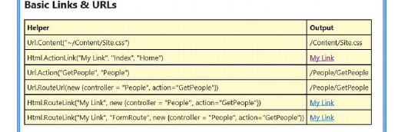

Html.BeginRouteForm

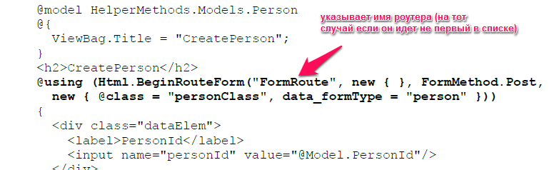

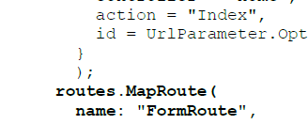

Списки

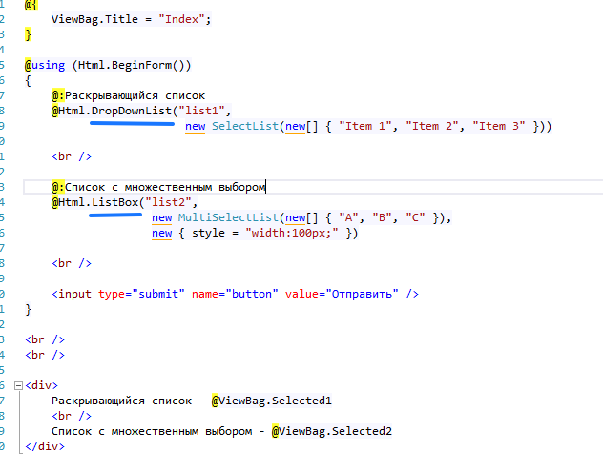

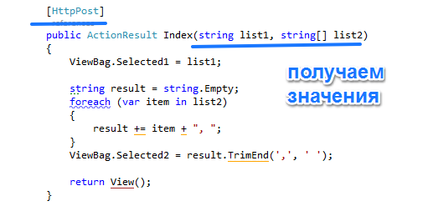

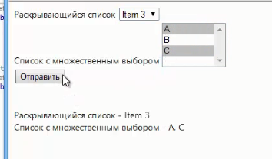

Список из объекта

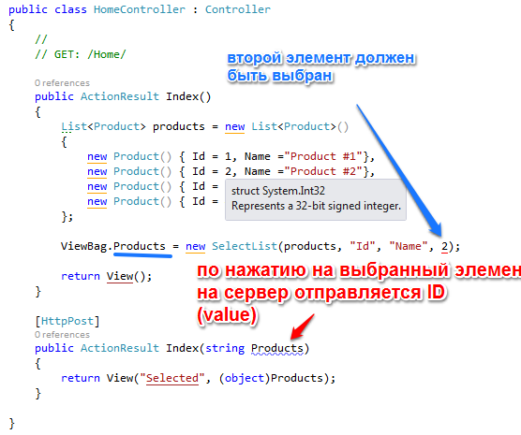

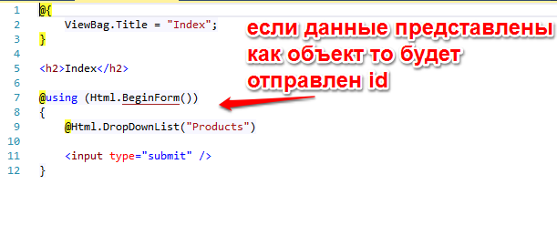

ПРИМЕР

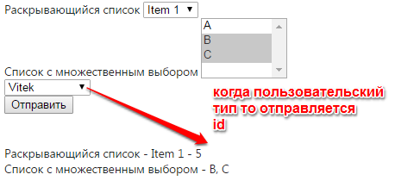

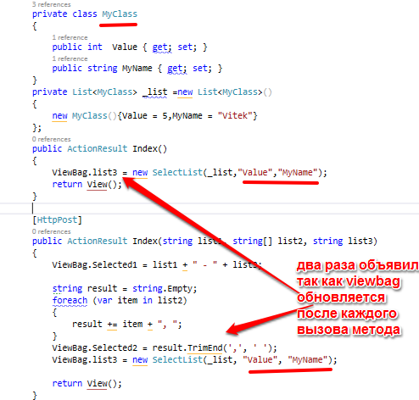

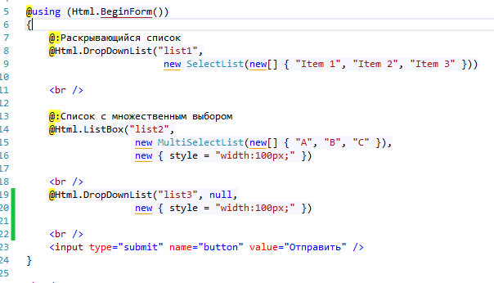

WebGrid

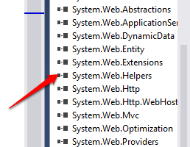

Модель

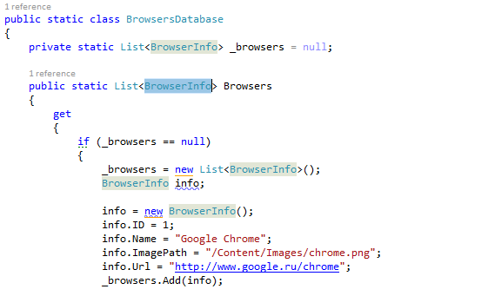

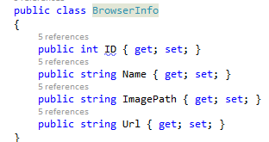

Конторлер

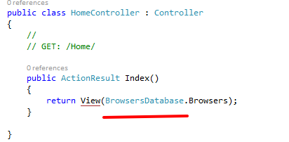

представление

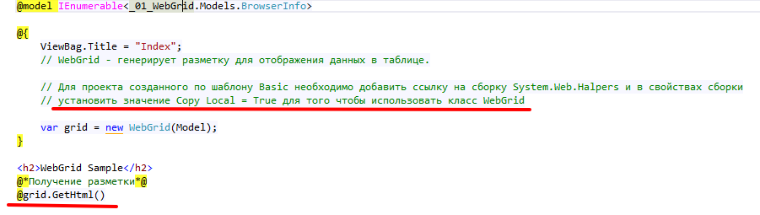

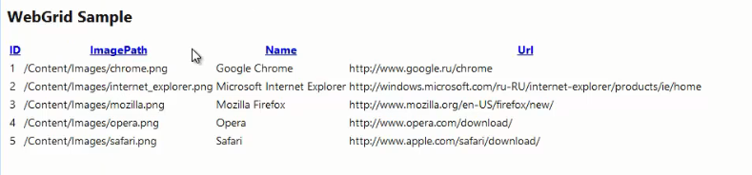

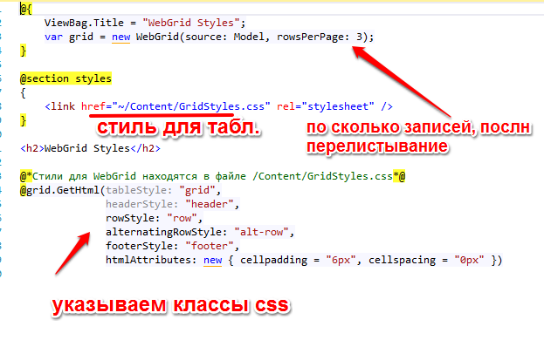

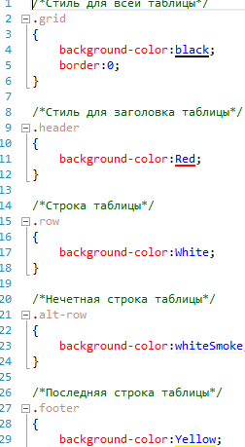

Отображение колонок

